Skarb twego życia, to...????
Właśnie taki temat grupa Zajączki mieli do objęcia w ciągu tygodnia, przed zbliżającym się DNIEM MAMY.
Celem tego tematu było osiągnąć następujących rezultatów:
- Dostrzega ogromną rolę matki w kształtowaniu osobowości;
- Rozumie znaczenie szacunku dla pracy swojej mamy.

Rozpracowanie tematu na platformie:
https://padlet.com/beliavskajaviktorija/hx9gx3l5ck6s0l9b

A głównym prezentem dla mamusiów było wideo zrobione w formie podziękowania.
https://www.facebook.com/viktorija.beliavskaja/videos/2934993166537196
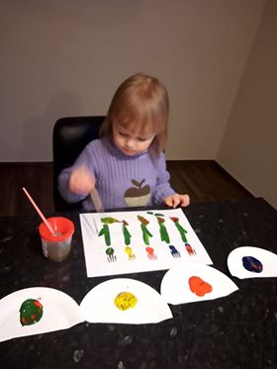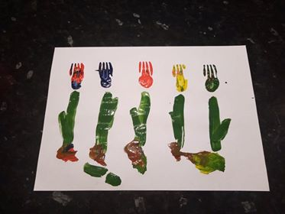
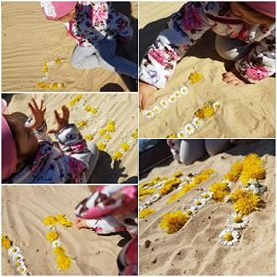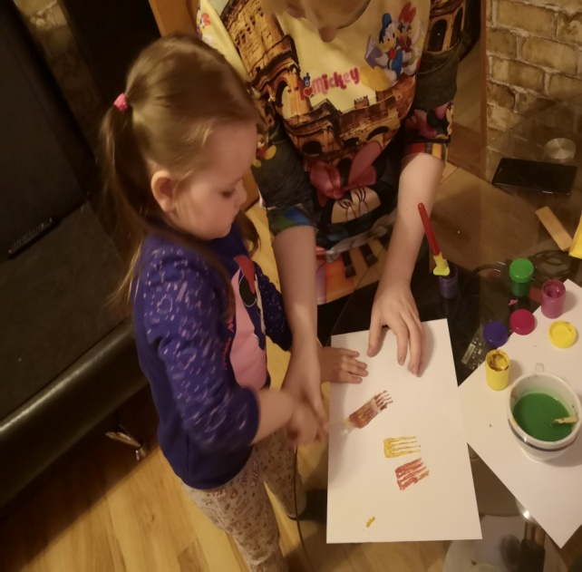
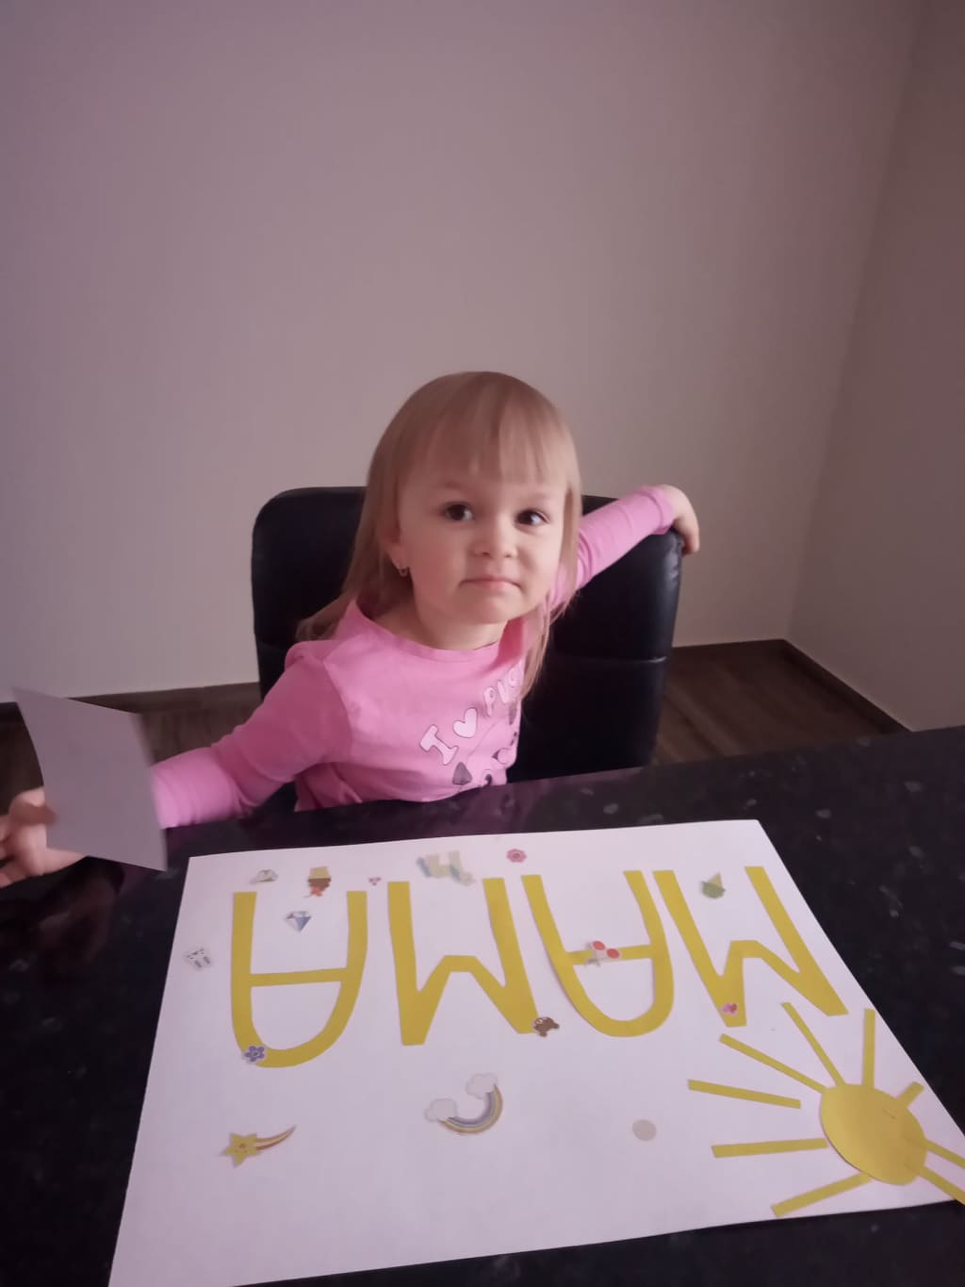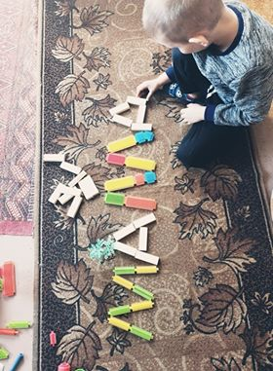
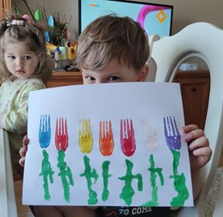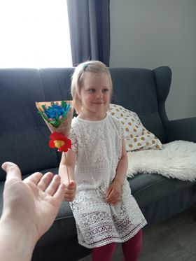
Wych. Wiktorija Beliawskaja

